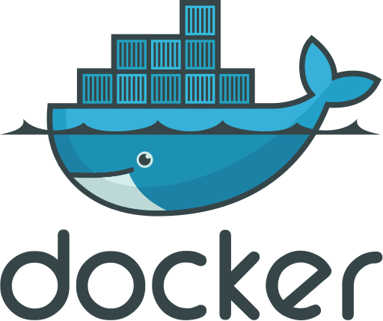 | 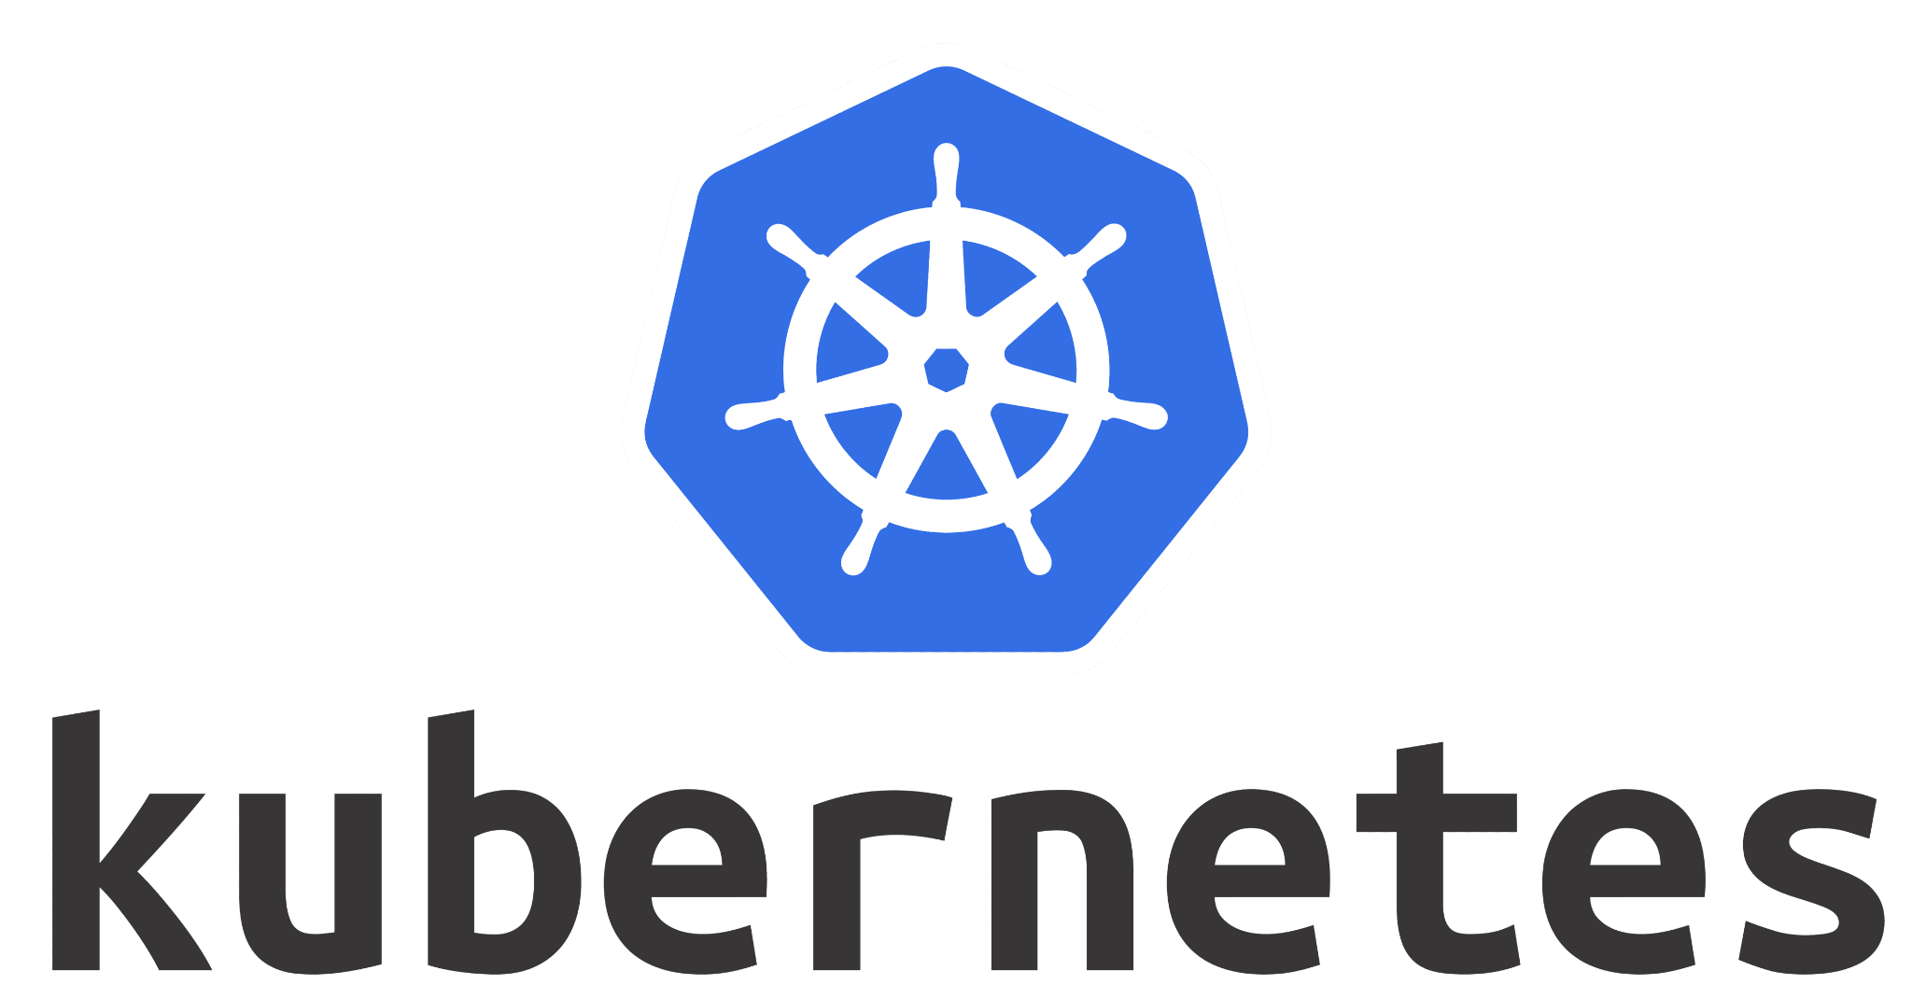
PROJET
Conteneuriser et orchestrer une application web
De l'image Docker au déploiement Kubernetes : une application web et sa base de données, configurées, persistantes et exposées.
Modalité | Détail
Module | Docker & Kubernetes
Travail | En groupe de 3 à 4 étudiants
Durée indicative | 4 semaines
Date de rendu | 15 décembre 2026 — sur l’adresse mail habituelle
Soutenance | 16 décembre 2026 — 15 min de démonstration + 5 min de questions

1. Contexte
Une jeune entreprise développe TaskBoard, une petite application de gestion de tâches (créer, lister, terminer, supprimer une tâche). L'équipe la fait tourner aujourd'hui « à la main » sur un serveur : chaque mise en production est risquée, une panne du serveur fait perdre des données, et le mot de passe de la base est écrit en clair dans le code.
Votre mission, en tant qu'équipe DevOps : conteneuriser l'application avec Docker puis la déployer sur un cluster Kubernetes de façon reproductible, configurable, sécurisée et résiliente. Le jury doit pouvoir cloner votre dépôt et déployer l'ensemble en quelques commandes.

Ce que vous devez démontrer à la fin du projet
L'application est accessible depuis le navigateur du poste hôte, et la base de données ne l'est pas.
On peut supprimer n'importe quel Pod : l'application revient seule et aucune donnée n'est perdue.
Aucun mot de passe n'apparaît en clair dans le code ni dans les images Docker.

2. Objectifs pédagogiques
À l'issue du projet, vous serez capables de :
- Construire une image Docker optimisée et sûre (multi-étapes, utilisateur non-root, image légère).
- Distinguer Pod, Deployment et StatefulSet, et choisir le bon objet pour un composant sans état ou avec état.
- Externaliser la configuration (ConfigMap) et les données sensibles (Secret).
- Garantir la persistance des données avec un PersistentVolumeClaim.
- Faire communiquer des composants par le DNS interne de Kubernetes (Service ClusterIP) et exposer une application (NodePort, LoadBalancer ou Ingress).
- Rendre une application observable et résiliente : sondes de santé, réplicas, limites de ressources.
- Documenter un déploiement pour qu'un tiers puisse le reproduire.

3. Architecture cible
Tous les objets sont créés dans un namespace dédié, nommé taskboard. Le schéma logique attendu est le suivant :
Navigateur (poste hôte)
|
v http://<IP du nœud>:30080 (ou Ingress : http://taskboard.local)
+--------------------------- namespace : taskboard ----------------------------+
| |
| Service "web" (NodePort) ---> Deployment "web" (2 réplicas) |
| env <- ConfigMap "web-config" |
| env <- Secret "db-credentials" |
| | |
| v db:5432 (DNS interne) |
| Service "db" (ClusterIP) ---> StatefulSet "db" (1 réplica) |
| volume <- PVC "db-data" (1 Gi) |
| init <- ConfigMap "db-init" (SQL) |
+------------------------------------------------------------------------------+

Composant | Objet Kubernetes | Pourquoi ce choix
Base de données (PostgreSQL ou MySQL) | StatefulSet (1 réplica) + PVC | Composant avec état : identité stable et volume attaché. Un Deployment avec PVC est accepté s'il est justifié dans le rapport.
Application web (Node.js ou Django) | Deployment (2 réplicas minimum) | Composant sans état : les réplicas sont interchangeables et remplacés automatiquement.
Accès à la base | Service ClusterIP « db » | Nom DNS stable, accessible uniquement à l'intérieur du cluster.
Accès à l'application | Service NodePort (ou LoadBalancer / Ingress) | Point d'entrée depuis l'extérieur du cluster.
Configuration | ConfigMap + Secret | Séparer le code, la configuration non sensible et les données sensibles.

Pod, Deployment ou StatefulSet ?
On ne déploie jamais un Pod « nu » en production : s'il meurt, personne ne le recrée. Le Pod reste l'unité d'exécution, mais il doit être géré par un contrôleur (Deployment ou StatefulSet). Un Pod isolé dans vos manifestes sera considéré comme une erreur.

4. Cahier des charges
Chaque exigence porte un identifiant, utilisé dans la grille d'évaluation. Les exigences obligatoires forment le socle ; les exigences bonus permettent d'aller au-delà de 20/20 dans la limite de +2 points.

4.1 Application web
ID | Exigence | Niveau
APP-1 | Application Node.js (Express ou équivalent) ou Django, avec une ressource « tâche » : id, titre, terminee, date_creation. | Obligatoire
APP-2 | Opérations CRUD complètes, via une API REST (/api/tasks) et/ou une page HTML simple. | Obligatoire
APP-3 | Toute la configuration est lue dans des variables d'environnement : DB_HOST, DB_PORT, DB_NAME, DB_USER, DB_PASSWORD, APP_PORT. Aucune valeur en dur. | Obligatoire
APP-4 | Route /healthz : renvoie 200 si le processus fonctionne (sans interroger la base). | Obligatoire
APP-5 | Route /readyz : renvoie 200 seulement si la connexion à la base fonctionne, 503 sinon. | Obligatoire
APP-6 | La page d'accueil affiche le nom du Pod qui a servi la requête (variable HOSTNAME), pour visualiser la répartition de charge. | Bonus

4.2 Conteneurisation (Docker)
ID | Exigence | Niveau
DOC-1 | Un Dockerfile pour l'application web, basé sur une image officielle légère (node:<version>-alpine, python:<version>-slim…). Pas de tag latest. | Obligatoire
DOC-2 | Build multi-étapes : les outils de compilation et les dépendances de développement ne sont pas dans l'image finale. | Obligatoire
DOC-3 | Le conteneur s'exécute avec un utilisateur non-root (instruction USER). | Obligatoire
DOC-4 | Un fichier .dockerignore exclut node_modules, .git, .env, etc. Aucun secret n'est copié dans l'image. | Obligatoire
DOC-5 | L'image est versionnée (taskboard-web:1.0.0) et soit publiée sur un registre (Docker Hub, GHCR), soit chargée dans le cluster (minikube image load). | Obligatoire
DOC-6 | Un fichier compose.yaml permet de lancer l'application et la base en local avec docker compose up, pour le développement. | Obligatoire
DOC-7 | Analyse de vulnérabilités de l'image (par exemple trivy image) et commentaire des résultats dans le rapport. | Bonus

4.3 Base de données
ID | Exigence | Niveau
DB-1 | PostgreSQL ou MySQL, image officielle avec une version précise (par exemple postgres:16-alpine). | Obligatoire
DB-2 | Déployée par un StatefulSet à 1 réplica (ou un Deployment justifié, voir section 3). | Obligatoire
DB-3 | Nom de la base et utilisateur dans une ConfigMap ; mot de passe dans un Secret, injectés en variables d'environnement. | Obligatoire
DB-4 | Données stockées sur un PersistentVolumeClaim d'au moins 1 Gi, monté sur le répertoire de données du SGBD. | Obligatoire
DB-5 | Le schéma (table des tâches et quelques données d'exemple) est créé automatiquement au premier démarrage, par un script SQL fourni via une ConfigMap montée dans /docker-entrypoint-initdb.d. | Obligatoire
DB-6 | La base est joignable uniquement via un Service ClusterIP nommé db. Elle n'est jamais exposée hors du cluster. | Obligatoire
DB-7 | Sonde de disponibilité (readinessProbe) sur la base, par exemple avec pg_isready ou mysqladmin ping. | Bonus

4.4 Déploiement de l'application sur Kubernetes
ID | Exigence | Niveau
K8S-1 | Tous les objets sont dans le namespace taskboard et portent des labels cohérents (app, tier: web|db). | Obligatoire
K8S-2 | L'application web est déployée par un Deployment d'au moins 2 réplicas. | Obligatoire
K8S-3 | Les variables d'environnement proviennent de la ConfigMap et du Secret (envFrom, configMapKeyRef, secretKeyRef). DB_HOST vaut le nom du Service : db. | Obligatoire
K8S-4 | Une livenessProbe sur /healthz et une readinessProbe sur /readyz sont configurées. | Obligatoire
K8S-5 | Des requests et limits de CPU et de mémoire sont définies pour chaque conteneur. | Obligatoire
K8S-6 | L'application est exposée par un Service NodePort (port 30080 conseillé) ou LoadBalancer (avec minikube tunnel). | Obligatoire
K8S-7 | L'ensemble se déploie d'une seule commande depuis un dépôt propre : kubectl apply -f k8s/ (ou kubectl apply -k k8s/). | Obligatoire
K8S-8 | Exposition par un Ingress (contrôleur NGINX, minikube addons enable ingress) avec un nom d'hôte, éventuellement en HTTPS avec un certificat auto-signé stocké dans un Secret TLS. | Bonus
K8S-9 | Mise à l'échelle automatique (HorizontalPodAutoscaler) de l'application web, ou packaging du déploiement en chart Helm ou en overlays Kustomize (dev/prod). | Bonus

4.5 Sécurité
ID | Exigence | Niveau
SEC-1 | Aucun mot de passe en clair dans le dépôt Git. Fournir un modèle secret.example.yaml et documenter la création du vrai Secret (kubectl create secret generic ...). | Obligatoire
SEC-2 | securityContext sur le conteneur web : runAsNonRoot: true, allowPrivilegeEscalation: false. | Obligatoire
SEC-3 | Une NetworkPolicy n'autorise l'accès au port de la base qu'aux Pods portant le label tier: web. Nécessite un plugin réseau compatible, par exemple minikube start --cni=calico. | Bonus

Rappel : un Secret n'est pas chiffré
Par défaut, un Secret Kubernetes est seulement encodé en base64 et peut être décodé par n'importe qui. C'est pourquoi le Secret réel ne doit pas être versionné. Expliquez dans votre rapport comment on le protégerait en production (chiffrement au repos d'etcd, Sealed Secrets, coffre externe…).

5. Environnement technique
- Cluster local au choix : minikube (recommandé), kind, ou Kubernetes intégré à Docker Desktop. Le guide d'installation de minikube sous Windows est fourni à part.
- Outils : Docker, kubectl (dans la même version mineure que le cluster, à une version près), Git.
- Le README précise l'outil et les versions utilisés (kubectl version, minikube version, docker version).

Arborescence attendue du dépôt Git :
taskboard/
|-- app/ # code source Node.js ou Django
| |-- Dockerfile
| `-- .dockerignore
|-- compose.yaml # lancement local (DOC-6)
|-- k8s/
| |-- 00-namespace.yaml
| |-- 10-configmap.yaml
| |-- 11-secret.example.yaml # modèle, sans vrai mot de passe
| |-- 12-db-init-configmap.yaml # script SQL d'initialisation
| |-- 20-db-statefulset.yaml # inclut le volumeClaimTemplate (ou PVC séparé)
| |-- 21-db-service.yaml # ClusterIP
| |-- 30-web-deployment.yaml
| |-- 31-web-service.yaml # NodePort / LoadBalancer
| `-- 40-ingress.yaml # bonus
|-- docs/
| `-- architecture.png
`-- README.md

6. Recette : tests de validation
Lors de la soutenance, le jury exécutera en direct les scénarios ci-dessous, sur votre machine. Préparez-les et décrivez-les dans le README.
# | Scénario | Commande indicative | Résultat attendu
T1 | Déploiement complet | kubectl apply -f k8s/ puis kubectl get all -n taskboard | Tous les Pods sont Running et Ready en moins de 2 minutes.
T2 | Accès externe | minikube service web -n taskboard | L'application s'ouvre dans le navigateur et la liste des tâches s'affiche.
T3 | Écriture et lecture | Créer 3 tâches dans l'interface ou via curl | Les tâches sont listées après un rafraîchissement.
T4 | Persistance | kubectl delete pod db-0 -n taskboard | Le Pod est recréé et les 3 tâches sont toujours là.
T5 | Auto-réparation | Supprimer un Pod web | Un nouveau Pod le remplace et le service n'est pas interrompu (le 2e réplica répond).
T6 | Readiness | kubectl scale statefulset db --replicas=0 -n taskboard | Les Pods web passent en « non prêts » (0/1) mais ne redémarrent pas en boucle. Ils redeviennent prêts dès que la base revient.
T7 | Isolation de la base | kubectl get svc -n taskboard | Le Service db est de type ClusterIP, sans aucun NodePort.
T8 | Secrets | Recherche de mots de passe dans le dépôt et dans docker history | Aucun mot de passe en clair.
T9 | Mise à jour | Changer le tag d'image (1.0.0 vers 1.1.0) puis kubectl rollout status | Mise à jour progressive (rolling update) sans interruption, et retour arrière possible avec kubectl rollout undo.

7. Livrables
Un seul lien vers un dépôt Git (GitHub ou GitLab), public ou partagé avec l'enseignant, contenant :
- Le code source de l'application, le Dockerfile, le .dockerignore et le compose.yaml.
- Les manifestes Kubernetes du dossier k8s/, commentés.
- Un README.md comprenant : les prérequis et versions, le déploiement pas à pas (construction de l'image, création du Secret, apply, accès à l'application), les commandes des scénarios T1 à T9, et la procédure de nettoyage.
- Un rapport de 6 à 10 pages au format PDF dans docs/. Il présente le schéma d'architecture, les choix techniques justifiés (StatefulSet ou Deployment, type de Service, valeurs des ressources…), les paramètres à adapter pour un autre environnement (cloud, production), les difficultés rencontrées et leur résolution, et la répartition du travail dans l'équipe.
- Une démonstration pendant la soutenance, avec des captures d'écran de secours dans le rapport.

Conditions de recevabilité
Le projet doit se déployer à partir du README, sur un cluster vierge, sans intervention non documentée. Un déploiement qui échoue sans correction possible pendant la soutenance plafonne la note à 10/20.
Les commits doivent être répartis entre les membres et étalés dans le temps : l'historique Git est consulté.

8. Déroulé et jalons
Semaine | Phase | Contenu | Point de contrôle
S1 | Préparation | Choix de la pile, schéma d'architecture, installation du cluster local, application minimale (APP-1 à APP-5). | Schéma et dépôt Git initialisé.
S2 | Conteneurisation | Dockerfile multi-étapes, .dockerignore, compose.yaml fonctionnel en local. | docker compose up fonctionne.
S3 | Déploiement Kubernetes | Namespace, ConfigMap, Secret, StatefulSet et PVC, Services, Deployment, sondes, ressources. | T1 à T4 réussis.
S4 | Validation et documentation | Scénarios T5 à T9, bonus éventuels, README, rapport, répétition de la démonstration. | Rendu final.

9. Grille d'évaluation
Critère | Exigences | Points
Application web fonctionnelle et configurable | APP-1 à APP-5 | 2
Conteneurisation : qualité et sécurité de l'image | DOC-1 à DOC-6 | 4
Base de données : configuration, persistance, initialisation, isolation | DB-1 à DB-6 | 4
Déploiement web : contrôleur, sondes, ressources, exposition, commande unique | K8S-1 à K8S-7 | 4
Sécurité : secrets, securityContext | SEC-1, SEC-2 | 2
Recette en soutenance | T1 à T9 | 2
Documentation : README, rapport, qualité des explications | Section 7 | 2
Total |  | 20
Bonus (plafonnés à +2) | APP-6, DOC-7, DB-7, K8S-8, K8S-9, SEC-3 | +0,5 chacun

10. Ressources
- Documentation Kubernetes, concepts : https://kubernetes.io/fr/docs/concepts/
- StatefulSets : https://kubernetes.io/docs/concepts/workloads/controllers/statefulset/
- Configurer les sondes liveness et readiness : https://kubernetes.io/docs/tasks/configure-pod-container/configure-liveness-readiness-startup-probes/
- Secrets et bonnes pratiques : https://kubernetes.io/docs/concepts/security/secrets-good-practices/
- Build multi-étapes Docker : https://docs.docker.com/build/building/multi-stage/
- Image officielle PostgreSQL (initialisation, variables d'environnement) : https://hub.docker.com/_/postgres
- minikube, démarrage rapide : https://minikube.sigs.k8s.io/docs/start/

